ЗАВТРАК  (1-4; 5-9 классы)  Каша ячневая молочная  Какао с молоком  Сыр, масло сливочное  Яйцо отварное  Хлеб пшенично-ржаной  ЗАВТРАК 2  Плоды свежие (мандарин) | 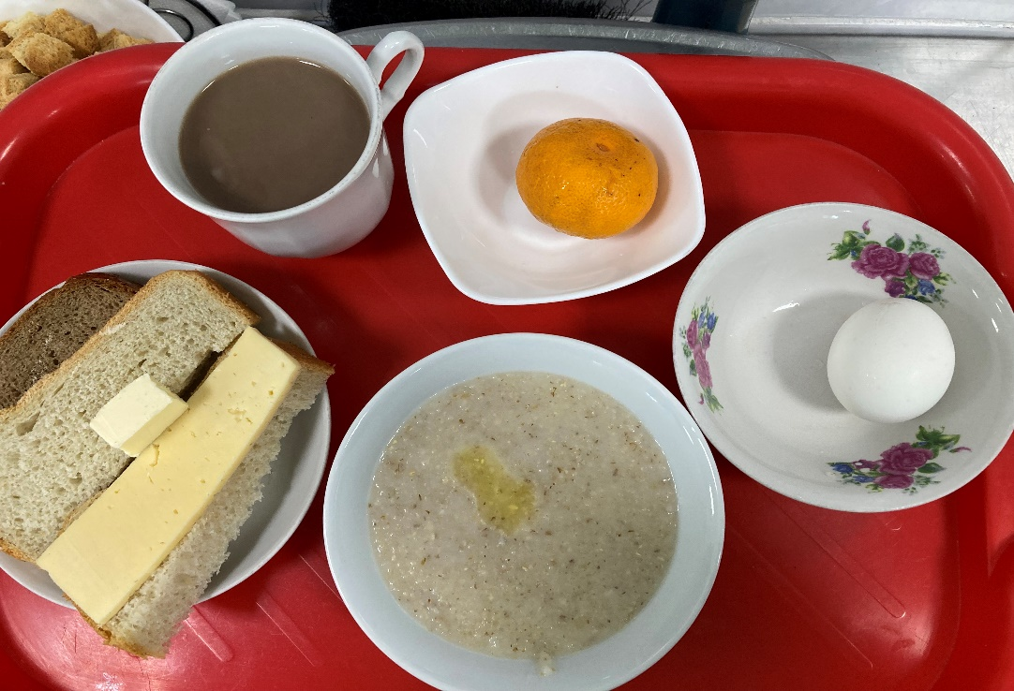
(1-4; 5-9 классы)  Салат из св. огурцов с помидорами  Суп картофельный с гречневой крупой с мясом  Рагу овощное с мясом  Компот из свежих фруктов  Хлеб пшенично-ржаной | 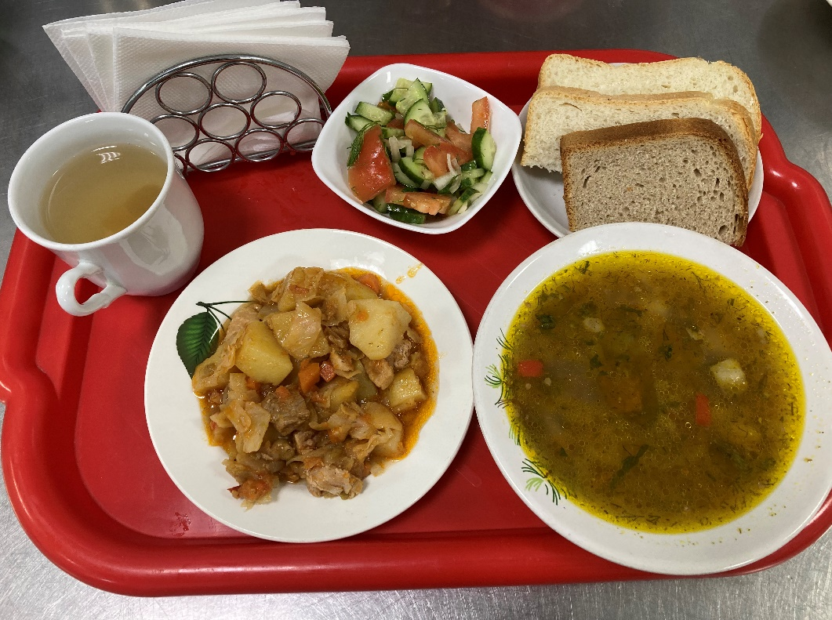
28.02.2025

